Заохочення учнів до уроків фізичної культури шляхом впровадження волейбольного гуртка (з досвіду роботи вчителя фізичної культури Серветника Юрія, Ліцею №6 імені Назара Макаренка)
Працюючи вчителем фізичної культури, я дедалі частіше стикаюся з проблемою зниження рухової активності дітей та їхньої зацікавленості уроками фізичної культури. Сучасні учні значну частину часу проводять за гаджетами, що негативно впливає на стан їхнього здоров’я та фізичний розвиток. Саме тому переді мною постало завдання знайти ефективні способи мотивації школярів до систематичних занять фізичною культурою та активного способу життя.
Одним із результативних рішень стало впровадження гуртка з волейболу у Ліцеї №6 імені Назара Макаренка. Волейбол я обрав не випадково, адже це доступний, динамічний і командний вид спорту, який викликає щирий інтерес у більшості учнів та органічно доповнює навчальну програму з фізичної культури.
Організовуючи волейбольний гурток, я ставив за мету залучити до занять якомога більше дітей незалежно від рівня їхньої фізичної підготовленості. Заняття проводяться у позаурочний час, на добровільній основі, що дає учням можливість самостійно обирати фізичну активність за інтересами.
Власний досвід показує, що учні, які відвідують волейбольний гурток, стають більш активними і на уроках фізичної культури. Вони із задоволенням виконують вправи, прагнуть вдосконалювати технічні елементи гри, проявляють ініціативу та відповідальність. Волейбол створює позитивний емоційний настрій, сприяє згуртованості учнівського колективу та формує стійку мотивацію до занять спортом.
Важливою складовою роботи гуртка є участь учнів у волейбольних змаганнях у межах міста та області. Я переконаний, що саме змагальна діяльність значно підвищує інтерес дітей до занять фізичною культурою, формує почуття відповідальності за команду та навчальний заклад.
Команди Ліцею №6 імені Назара Макаренка під моїм керівництвом брали участь у міських та обласних турнірах, де неодноразово виборювали призові місця. Ці досягнення стали потужним мотиваційним чинником для учнів, адже вони відчули гордість за власні результати та за свій ліцей.
Участь у змаганнях допомагає учням навчитися долати хвилювання, приймати швидкі рішення, працювати в команді та гідно сприймати як перемоги, так і поразки. Усе це сприяє формуванню важливих життєвих компетентностей.
У процесі занять волейболом я спостерігаю позитивні зміни у фізичному та психологічному стані учнів. Волейбол сприяє:
- розвитку швидкості, спритності, координації рухів та витривалості;
- зміцненню опорно-рухового апарату та серцево-судинної системи;
- формуванню швидкої реакції, уважності та просторового мислення;
- вихованню дисципліни, відповідальності та цілеспрямованості;
- розвитку комунікативних навичок і вміння працювати в команді;
- зниженню емоційного напруження та рівня стресу.
Особливо цінним є те, що у волейболі кожен учень має можливість проявити себе, незалежно від фізичних даних. Кожен гравець є важливою частиною команди, що позитивно впливає на самооцінку дітей.
На мою думку, волейбол має низку переваг у порівнянні з іншими видами спорту, які викладаються у школі. Насамперед це відносна безпечність і низький рівень травматизму за умови дотримання правил техніки безпеки. Крім того, для занять не потрібне дороге обладнання — достатньо спортивного залу, сітки та м’яча.
Волейбол є універсальним видом спорту, доступним як для хлопців, так і для дівчат, що сприяє рівному залученню всіх учнів до фізичної активності. Також його легко адаптувати до різного віку та рівня підготовки, що робить волейбол особливо зручним для шкільних умов.
На відміну від індивідуальних видів спорту, волейбол акцентує увагу на командній взаємодії, взаємопідтримці та спільній відповідальності за результат.
Підсумовуючи власний педагогічний досвід, можу стверджувати, що впровадження волейбольного гуртка у Ліцеї №6 імені Назара Макаренка є ефективним засобом заохочення учнів до уроків фізичної культури та формування здорового способу життя. Систематичні тренування, участь у змаганнях і здобуття призових місць підвищують мотивацію дітей, сприяють їхньому всебічному розвитку та формують позитивний імідж навчального закладу.
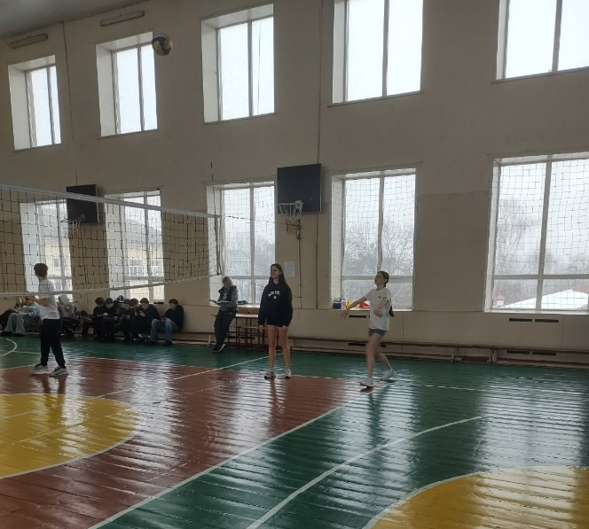
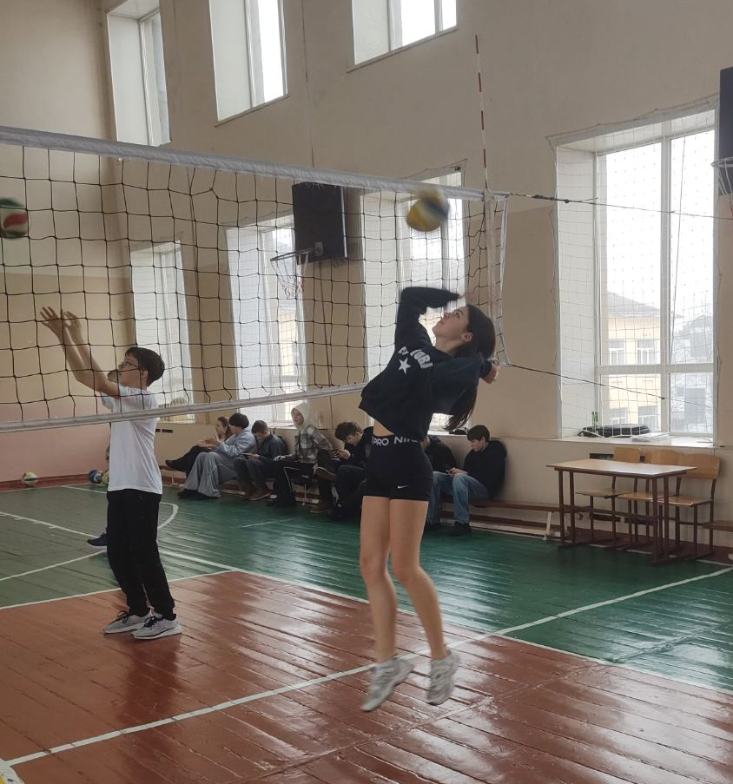
Вважаю, що досвід використання волейболу як засобу мотивації учнів може бути корисним для вчителів фізичної культури та сприяти підвищенню якості фізичного виховання у закладах загальної середньої освіти.

Рис. 1. 2.- Під час гуртка із волейболу

